***تصحيح الاختبار الثاني المستوى: 2ع ت + 2تر***

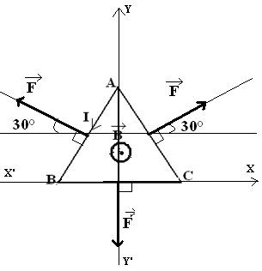**التمرين الأول(04.5):**

**1-تمثيل القوى**

**2- طبيعة هذه القوة: هي قوة كهرومغناطيسية(قوة لابلاص)**

**3-تبيان أن محصلة القوى معدومة:**

**Fs=F+F+F :نضع**

**نجد: (Y’Y),(X’X)بالأسقاط على المحورين**

**X’X: Fsx= Fcos (30°)-Fcos (30°) +0=0**

**Y’Y: Fsy= Fsin (30°) +Fsin (30°)-F=1/2F+1/2F-F=F-F=0**

**F= $\sqrt{{Fsx}^{2}+{Fsy}^{2}}$ =0**

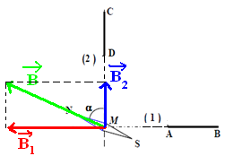**و منه محصلة القوى الثلاث معدومة**

**التمرين الثاني(05.5):**

**1-التمثيل**

**2-تحديد قطبي الوشيعتين:**

**الوجه A وجه جنوبي S**

**الوجه D وجه شمالي N**

**3- تحديد جهة التيار:**

**الوشيعة (1) من A الى B**

**الوشيعة (2) من C الى D**

**4-حساب شدة الحقل الخاص بكل وشيعة :**

** Cos ($∝$) = B2/B=> B2= Bcos (α) =50*cos(60°)=25 mT**

**Sin (α) =B1/B => B1=Bsin(α)=50*sin(60°)=43.3 mT**

**التمرين الثالث:(خاص ب 2ع ت)(04.5)**

**1-كتابة معادلة التفاعل:**

**($H_{3}O^{+}$ + ${Cl}^{-}$)+(${Na}^{+}$ + ${OH}^{-}$) > (${Na}^{+}$ + ${Cl}^{-}$)+2 $H_{2}O$**

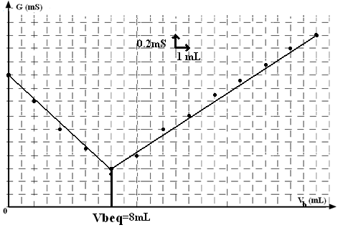**2-المنحنى البياني:**

**3-تعيين نقطة التكافؤ على الرسم**

**الحجم عند التكافؤ**

**4-تركيز حمض كلور الماء المجهول:**

**عند التكافؤ لدينا**

**CaVa=CbVbeq=> Ca=CbVbeq/Va=0.01*8/160**

**=> Ca=5 ${10}^{-4}$* mol/L**

**Ca تركز الحمض بعد تمديده 10/160=16 مرة وبالتالي تركيز الحمض :**



**C=16*Ca=16*5 ${10}^{-4 }$*=> C=8 ${10}^{-3}$*mol/L**

**التمرين الرابع:(2ع ت)(05.5)**

**1-معادلة التفاعل الحادث:**

**(2 $H_{3}O^{+}$ + ${{SO}_{4}}^{2-}$)+2(${Na}^{+}$ + ${OH}^{-}$) > (2 ${Na}^{+}$ + ${{SO}_{4}}^{2-}$)+4 $H_{2}O$**

**يمكن اختصار المعادلة:**

$H_{3}O^{+}$**+ ${OH}^{-} 2 H_{2}O$**

$H_{2}O$** / ${OH}^{-} و H_{3}{}^{+}$/ $H_{2}O$-الثنائيتان الداخلتان في هذا التفاعل هما :**

**2-جدول التقدم:**

|  |  |  |  |  |  |  |  |  |  |  |
| --- | --- | --- | --- | --- | --- | --- | --- | --- | --- | --- |
| **المعادلة** | | | $H_{3}O^{+}$**+ ${OH}^{-} 2 H_{2}O$** | | | | **العناصر المتفرجة** | | | |
| ${{SO}_{4}}^{2-}$**+ ${Na}^{+}$** | | | |
| **n($H_{3}O^{+}$)** | **n(${OH}^{-}$)** | **n($H_{2}O$)** | | **n(${{SO}_{4}}^{2-}$)** | | **n(${Na}^{+}$)** | |
| **قبل المعايرة** | | **التقدم** | **2CaVa** | **0** | **0** | | **CaVa** | | **0** | |
| **0** |
| **عملية المعايرة** | **قبل التكافؤ** | **X** | **2CaVa-X>0** | **CbVb-X=0** | **2CbVb** | **CaVa** | | **CbVb** | |
| **أثناء التكافؤ** | **Xeq** | **2CaVa-Xeq=0** | **CbVbeq-Xeq=0** | **2CbVbeq** | **CaVa** | | **CbVbeq** | |
| **بعد التكافؤ** | **Xeq** | **0** | **CbVb-Xeq>0** | **2CbVbeq** | **CaVa** | | **CbVb** | |

**-حساب تركيز المحلول:**

**عند التكافؤ لدينا**

**2CaVa-Xeq=0**

**CbVbeq-Xeq=0 => 2CaVa=CbVbeq=>Ca=CbVbeq/2Va=0.02*8/2*25=>Ca=3.2 ${10}^{-3}$*mol/L**

**-استنتاج حصيلة المادة بعد سكبmL 10 من الصودا :**

**من جدول التقدم وفي خانة بعد التكافؤ نجد**

**n($H_{3}O^{+}$)=0mol**

**n(${OH}^{-}$)= CbVb-Xeq=Cb(Vb-Vbeq)=0.02(10-8) ${10}^{-3}$*=4 ${10}^{-5}$*mol**

** n(${{SO}_{4}}^{2-}$)=CaVa=3.2 ${10}^{-3}$**25 ${10}^{-3}$*=8 ${10}^{-5}$*mol**

**n(${Na}^{+}$)=CbVb=0.02*0.01=2 ${10}^{-4}$*mol**

**التمرين الثالث :(تقني رياضيات)**

**1-المرحلة 1 :مرحلة التخفيض**

** المرحلة 2 :مرحلة التقويم**

**المرحلة 3 مرحلة التمليس**



**2-معامل التحويل :**

**K=N2/N1=44/2200=0.02=2%**

**-التوتر في الثانوي متناوب جيبي**

**-حساب 1U**

**U1=KU=220*0.02=4.4V**

**-حساب دور الاشارة**

**T=1/f=1/50=0.02s**

**3-نسمي العنصر D صمام ثنائي**

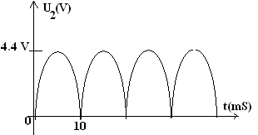**-التوتر 2U متناوب مقوم ثنائي النوبة**

**-تمثيل 2U**

**4-المرحلة1 :شحن المكثفة**

** المرحلة 2 تفريغ المكثفة**

**-يتعلق التغير في التوتر UΔ بسعة المكثفة وقيمة المقاومة**

**- يمكننا اعتبار التوتر 3U مستمر لما UΔ يؤول الى الصفر أي**

**UΔ يأخذ أصغر قيمة ممكنة**

***أستاذ المادة: رحال***